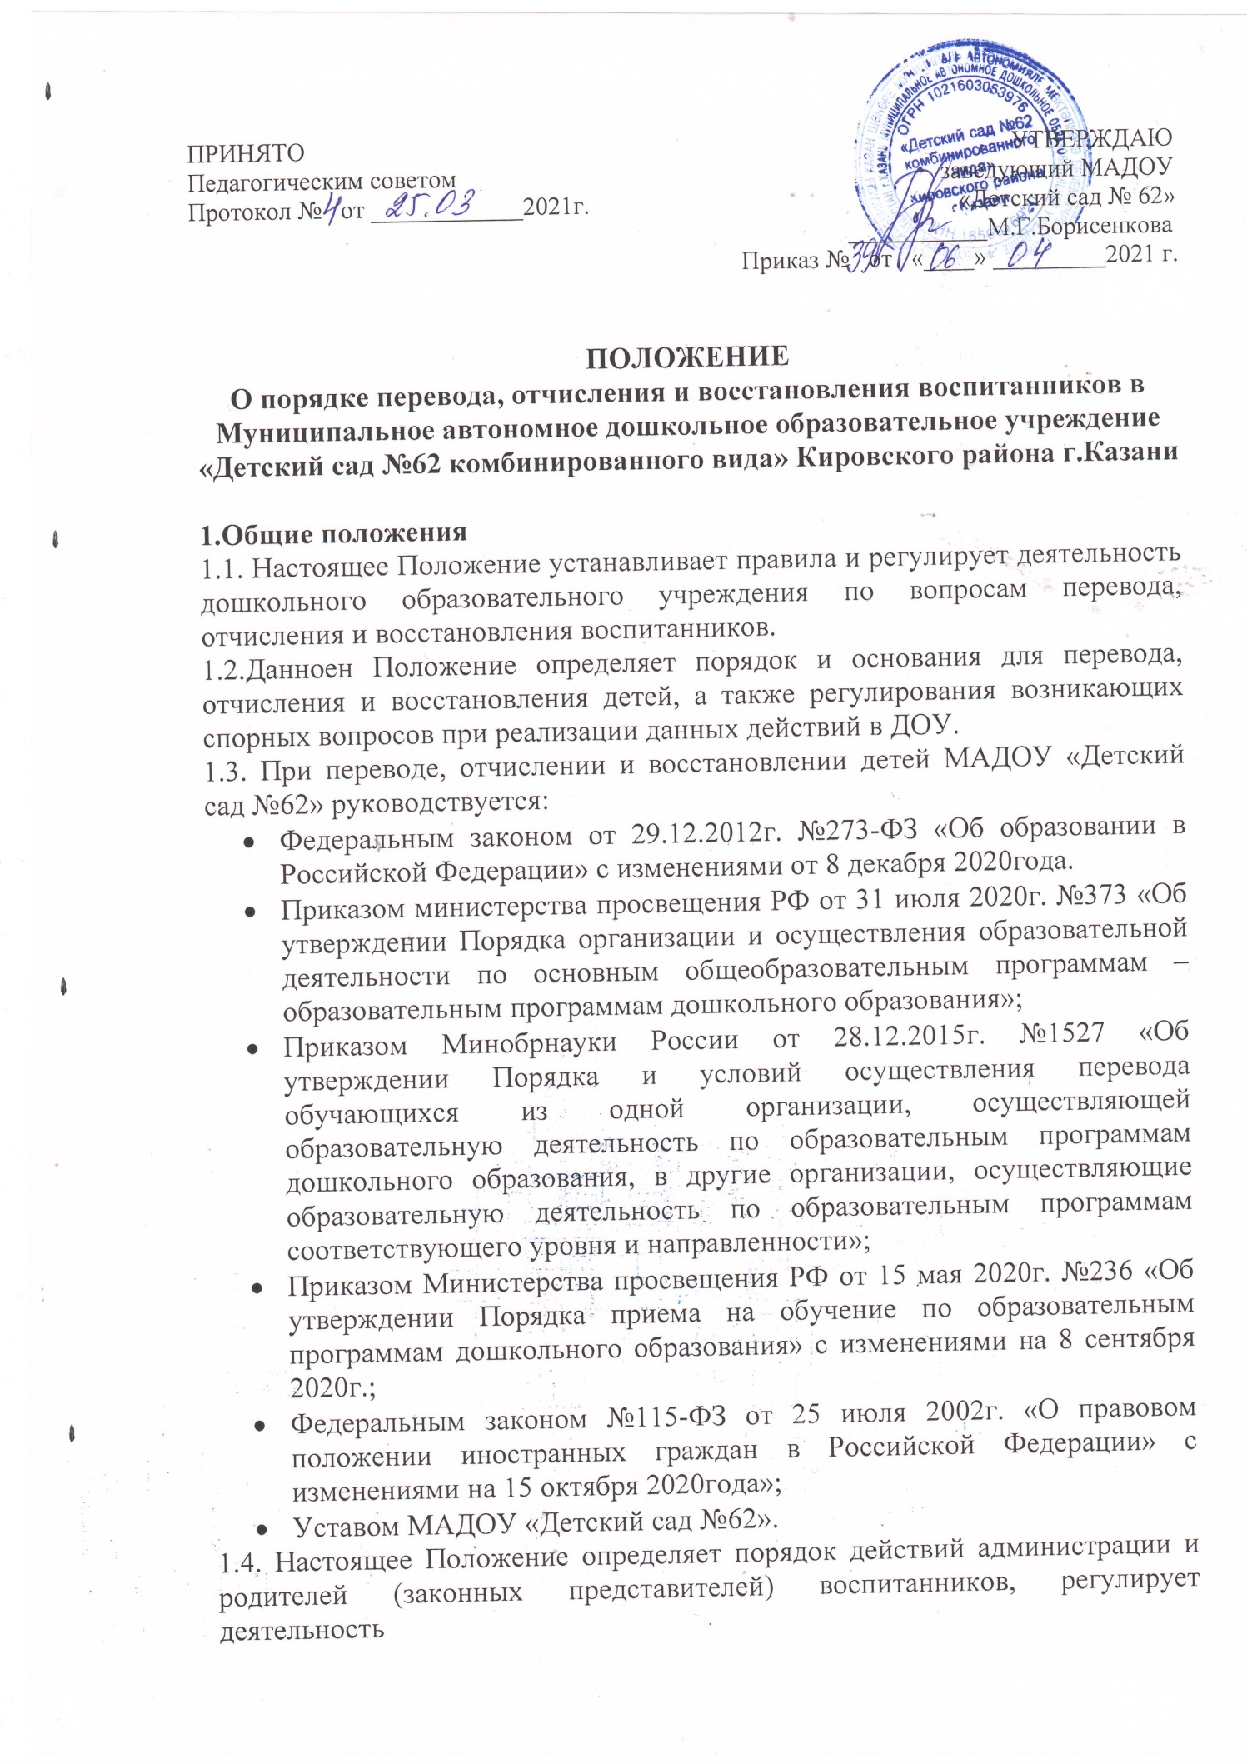

детского сада по реализации права на получение общедоступного и бесплатного дошкольного образования, гарантированного гражданам Российской Федерации.

2. Порядок и основания для перевода воспитанника
2.1. Порядок и условия осуществления перевода детей, обучающихся по образовательным программам дошкольного образования, из одного ДОУ в другие устанавливают общие требования к процедуре и условиям осуществления перевода детей, обучающихся по образовательным программам дошкольного образования, из одной образовательной организации в другую образовательную организацию, в следующих случаях:
- по инициативе родителей (законных представителей) ребенка, обучающегося по образовательной программе дошкольного образования;
- в случае прекращения деятельности дошкольного образовательного учреждения, аннулирования лицензии на осуществление образовательной деятельности;
- в случае приостановления действия лицензии.
2.2. Учредитель исходной дошкольной образовательной организации обеспечивает перевод воспитанников с письменного согласия их родителей (законных представителей).
2.3. Перевод воспитанников не зависит от периода (времени) учебного года.
2.4. В случае перевода ребенка по инициативе его родителей (законных представителей) родители (законные представители) воспитанника:
- осуществляют выбор принимающей дошкольной образовательной организации;
- обращаются в выбранное дошкольное образовательное учреждение с запросом о наличии свободных мест соответствующей возрастной категории воспитанника и необходимой направленности группы, в том числе с использованием сети «Интернет»;
- при отсутствии свободных мест в выбранном дошкольном образовательном учреждении обращаются в Управление образования для определения принимающего дошкольного образовательного учреждения из числа муниципальных образовательных учреждений;
- обращаются в исходное дошкольное образовательное учреждение с заявлением об отчислении воспитанника в связи с переводом в принимающее образовательное учреждение. Заявление о переводе может быть направлено в форме электронного документа с использованием сети Интернет.
2.5. В заявлении родителей (законных представителей) воспитанника об отчислении в порядке перевода в принимающую образовательную организацию указываются:
- фамилия, имя, отчество (при наличии) воспитанника;
- дата рождения;
- направленность группы;
- наименование принимающей образовательной организации.
2.6. В случае переезда в другую местность родителей (законных представителей) воспитанника указывается, в том числе, населенный пункт, муниципальное образование, субъект Российской Федерации, в который осуществляется переезд.
2.7. Форма заявления родителей (законных представителей) воспитанника об
учреждение родители (законные представители) воспитанника указывают об этом в письменном заявлении.
2.8. Исходное образовательное учреждение передает в принимающее образовательное учреждение списочный состав воспитанников, письменные согласия родителей (законных представителей) детей, их личные дела.
2.9. На основании представленных документов принимающее ДОУ заключает договор об образовании по образовательным программам дошкольного образования с родителями (законными представителями) воспитанников и в течение трех рабочих дней после заключения договора издает распорядительный акт о зачислении ребенка в порядке перевода в связи с прекращением деятельности исходного дошкольного образовательного учреждения, аннулированием лицензии, приостановлением действия лицензии.
2.10. В распорядительном акте о зачислении делается запись о зачислении воспитанника в порядке перевода с указанием исходного образовательного учреждения, в котором он обучался до перевода, возрастной категории воспитанника и направленности группы.
2.11. В принимающем дошкольном образовательном учреждении на основании переданных личных дел на воспитанников формируются новые личные дела, включающие в том числе и выписку из распорядительною акта о зачислении в порядке перевода, соответствующие письменные согласия родителей (законных представителей) воспитанника.

3. Порядок отчисления воспитанников
3.1. Основанием для отчисления воспитанника является распорядительный акт (приказ) заведующего дошкольным образовательным учреждением, осуществляющего образовательную деятельность, об отчислении. Права и обязанности участников воспитательно-образовательных отношений, предусмотренные законодательством Российской Федерации об образовании и локальными нормативными актами дошкольного образовательного учреждения, прекращаются с даты отчисления воспитанника.
3.2. Отчисление воспитанника из ДОУ может производиться в следующих случаях:
- по инициативе родителей (законных представителей), в том числе в случае перевода воспитанника для продолжения освоения программы в другую организацию, осуществляющую образовательную деятельность;
- в связи с получением образования (завершением обучения) в соответствии с годовым календарным учебным графиком дошкольного образовательного учреждения;
- по обстоятельствам, не зависящим от воли родителей (законных представителей) воспитанника и ДОУ, осуществляющего образовательную деятельность, в том числе в случаях ликвидации организации, осуществляющей образовательную деятельность, аннулирования лицензии на осуществление образовательной деятельности;
- по медицинским показаниям.

4. Порядок восстановления воспитанников
4.1. Воспитанник, отчисленный из МАДОУ «Детский сад № 62» по инициативе родителей (законных представителей) до завершения освоения образовательной программы, имеет право на восстановление, по заявлению родителей (законных представителей) при наличии в дошкольном образовательном учреждении свободных мест.
4.2. Основанием для восстановления воспитанника является распорядительный акт (приказ) заведующего дошкольным образовательным учреждением о восстановлении.
4.3. Права и обязанности участников воспитательно-образовательных отношений, предусмотренные законодательством об образовании и локальными актами детского сада, возникают с даты восстановления воспитанника в дошкольном образовательном учреждении.

5. Порядок регулирования спорных вопросов
5.1. Спорные вопросы, возникающие между родителями (законными представителями) воспитанников и администрацией МАДОУ «Детский сад № 62», регулируются Учредителем дошкольного образовательного учреждения в порядке, предусмотренным действующим законодательством Российской Федерации.

6. Заключительные положения
6.1. Настоящее Положение о порядке приёма, перевода, отчисления и восстановления воспитанников является локальным нормативным актом МАДОУ «Детский сад № 62», принимается на Педагогическом совете, согласовывается с Родительским комитетом и утверждается (либо вводится в действие) приказом заведующего дошкольным образовательным учреждением.
6.2. Все изменения и дополнения, вносимые в настоящее Положение, оформляются в письменной форме в соответствии действующим законодательством Российской Федерации.
6.3. Положение принимается на неопределенный срок. Изменения и дополнения к Положению принимаются в порядке, предусмотренном п. 6.1. настоящего Положения.
6.4. После принятия данного Положения (или изменений и дополнений отдельных пунктов и разделов) в новой редакции предыдущая редакция автоматически утрачивает силу.

